แผนการสอน Physics Cyber Lab

เรื่อง ทฤษฎีเกี่ยวกับแม่เหล็กไฟฟ้า
คลื่นแม่เหล็กไฟฟ้า

เอกสารชุดนี้ประกอบด้วย
1. แผนการสอน เรื่องทฤษฎีเกี่ยวกับแม่เหล็กไฟฟ้า
คลื่นแม่เหล็กไฟฟ้า
- ใบความรู้ เรื่องคลื่นแม่เหล็กไฟฟ้า

จัดทำโดย

อาจารย์ปราณี ช้างแก้ว
หมวดวิชาฟิสิกส์
โรงเรียนมหิดลวิทยานุสรณ์ จ.นครปฐม

แผนการสอน Physics Cyber Lab
เรื่อง ทฤษฎีเกี่ยวกับแม่เหล็กไฟฟ้า คลื่นแม่เหล็กไฟฟ้า วิชา ฟิสิกส์
ชั้นมัธยมศึกษาปีที่ 5 เวลา 2 คาบ (90นาที)

สาระสำคัญ
ใจความของทฤษฎีแม่เหล็กไฟฟ้าของแมกซ์เวลล์กล่าวว่าเมื่อสนามแม่เหล็กบริเวณหนึ่งเปลี่ยนแปลงจะเหนี่ยวนำให้เกิดสนามไฟฟ้า โดยสนามที่ถูกเหนี่ยวนำจะมีระนาบตั้งฉากกับทิศการเคลื่อนที่ของสนามแม่เหล็กที่เปลี่ยนแปลง และในเช่นเดียวกัน เมื่อมีการเปลี่ยนแปลงของสนามไฟฟ้า ก็จะเหนี่ยวนำให้เกิดสนามแม่เหล็ก ในระนาบที่ตั้งฉากกับสนามไฟฟ้าที่เปลี่ยนแปลง
เฮิร์ตได้ทำการทดลองเพื่อพิสูจน์ทฤษฎีคลื่นแม่เหล็กไฟฟ้าตามแนวคิดของแมกว์เวล โดยใช้ขดลวดเหนี่ยวนำทำให้เกิดค่าความต่างศักย์สูงสุดที่ปลายขดลวด ซึ่งมีลูกกลม B โดยมีช่องว่าง แคบ เมื่อความต่างศักย์สูง อากาศจึงแตกตัวเป็นไอออน นำไฟฟ้าได้ ซึ่งจะเห็นเป็นประกายไฟออกมา
จากนั้นใช้จานโลหะรูปพาราบารมีลอยผ่าน วางห่างช่องแคบๆนั้น ปรากฎว่า เมื่อให้เกิดค่าความต่างศักย์สูงสุดที่ปลายขดลวด และเกิดประกายไฟ เครื่องรับที่เป็นวงแหวนก็เกิดประกายไฟด้วย ซึ่งผลการทดลองได้สนับสนุน ทฤษฎีคลื่นแม่เหล็กไฟฟ้าตามแนวคิดของแมกว์เวล
ตามความคิดของแมกเวลล์ซึ่งกล่าวว่า การเหนี่ยวนำสนามไฟฟ้านั้นจะเกิดขึ้นได้เสมอโดยไม่ต้อง มีตัวนำไฟฟ้าอยู่ด้วย นั่นหมายถึง ณ ที่ว่างรอบๆ ก็สามารถเกิดการเปลี่ยนแปลงขึ้นได้
เมื่อสนามไฟฟ้าในที่ว่างใดๆ เกิดการเปลี่ยนแปลงตามเวลา จะเหนี่ยวนำให้ สนามแม่เหล็กเกิดการเปลี่ยนแปลงตามเวลา ไปในขณะเดียวกันด้วย และสนามแม่เหล็กไฟฟ้าที่เปลี่ยนก็จะเหนี่ยวนำให้เกิดการสนานไฟฟ้าอีกต่อเนื่องกันไป การเกิดต่อเนื่องกันนี้ทำให้เกิดคลื่นแม่เหล็กไฟฟ้าขึ้น
เมื่ออิเล็กตรอนในสายอากาศเคลื่อนที่แบบซิมเปิลฮาร์โมนิกอย่างง่ายจะทำให้เกิดคลื่นแม่เหล็กไฟฟ้าแผ่ออกจากสายอากาศ ระนาบของสนามไฟฟ้าจะตั้งฉากกับ สนามแม่เหล็ก
คลื่นแม่เหล็กไฟฟ้าเป็นคลื่นตามขวาง เพราะมีสมบัติการโพราไลซ์เซชัน(Polalization) ทิศของคลื่นแม่เหล็กไฟฟ้ามีทุกทิศทุกทาง (3 มิติ) ยกเว้นในแนวเส้นตรงเดียวกับสายอากาศ

คลื่นไฟฟ้าที่มีความถี่ต่อเนื่องเป็นช่วงกว้าง ความถีต่างๆเหล่านี้ เรียกรวมกันว่า สเปกตรัมของคลื่นแม่เหล็กไฟฟ้าคลื่นแม่เหล็กไฟฟ้าความถี่
คลื่นแม่เหล็กไฟฟ้ามีความถี่เดียวกันมีชื่อเรียกต่างกันไปขึ้นอยู่กับแหล่งกำเนิด

จุดประสงค์การเรียนรู้
เมื่อจบบทเรียนนี้แล้วนักเรียนสามารถ
- อธิบายหลักการรับ-ส่ง คลื่นวิทยุได้
- บอกได้ว่า คลื่นวิทยุเป็นคลื่นแม่เหล็กไฟฟ้า
- บอกรายละเอียดของทฤษฎีคลื่นแม่เหล็กไฟฟ้าของแมกซ์เวลล์
- อธิบายการเกิดคลื่นแม่เหล็กไฟฟ้าได้
- อธิบายการทดลองของเฮิร์ตช์เพื่อพิสูจน์ทฤษฎีคลื่นแม่เหล็กไฟฟ้าของแมกเวลล์ได้

กิจกรรมการเรียนการสอน
- แลกเปลี่ยนประสบการณ์
    - ครูและนักเรียนร่วมกันอภิปรายเกี่ยวกับคลื่นแม่เหล็กไฟฟ้า คลื่นวิทยุ การรับการส่ง คลื่นวิทยุ
    - ให้นักเรียนไปสืบค้นข้อมูลจาก Internet เกี่ยวกับคลื่นแม่เหล็กไฟฟ้า โดยจับคู่ 2 คนต่อ 1 เรื่อง และนำมาเล่าสู่กันฟัง (มอบหมายงานก่อนถึงคาบเรียน 2 สัปดาห์)
- นำเสนอความรู้
    - ครูอธิบายทฤษฎีแม่เหล็กไฟฟ้าของแมกเวลล์ และการทดลองของเฮิร์ตซ์เพื่อพิสูจน์ทฤษฎีแม่เหล็กไฟฟ้า
    - ครูทบทวนเกี่ยวกับหลักการการเหนี่ยวนำไฟฟ้า ตามกฎของฟาราเดย์
    - นักเรียนศึกษาจากใบความรู้ เรื่องคลื่นแม่เหล็กไฟฟ้า ที่ครูแจก
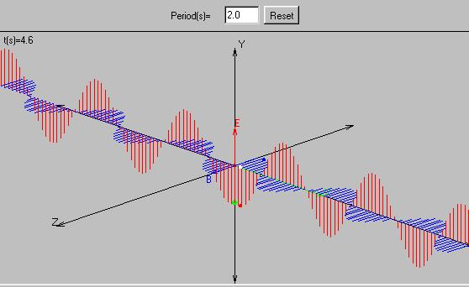
- 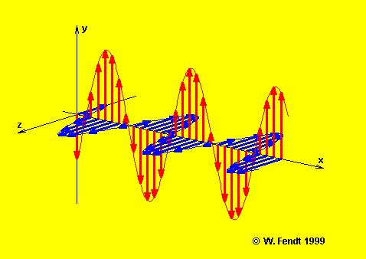ครูอธิบายการเกิดคลื่นแม่เหล็กไฟฟ้า และการแผ่ของคลื่นแม่เหล็กไฟฟ้าโดยให้นักเรียนดู ภาพเคลื่อนไหว เรื่องการแผ่ของคลื่นแม่เหล็กไฟฟ้า

- ครูอธิบายเกี่ยวกับการเกิดคลื่นแม่เหล็กไฟฟ้าจากสายอากาศ
- ครูอธิบาย เกี่ยวกับสเปกตัมของคลื่นไฟฟ้า
- ครูยกตัวอย่าง ประโยชน์ของคลื่นแม่เหล็กไฟฟ้าที่น่าสนใจให้นักเรียนฟัง

- สร้างองค์ความรู้
    - นักเรียนศึกษาเพิ่มเติมจากใบความรู้ที่ครูแจก และช่วยกันวิเคราะห์เกี่ยวกับการทดลองของเฮิรต์ และร่วมอภิปราย
    - นักเรียนเขียนสรุปเกี่ยวกับการเกิด และแผ่ของคลื่นแม่เหล็กไฟฟ้า ด้วยปากเปล่า
- การประยุกต์ใช้หรือลงมือปฏิบัติ
    - ให้นักเรียนอธิบาย และวิเคราะห์ถึง ลักษณะการแผ่ของคลื่นแม่เหล็กไฟฟ้าจาก ภาพเคลื่อนไหวที่ครูนำมาแสดงให้ดู

สื่อและอุปกรณ์
- แผ่น CD สื่อ Physics Cyber Lab และ CD ภาพเคลื่อนไหวที่นำมาจาก Web site
- คอมพิวเตอร์
- LCD projector
- ใบความรู้เรื่องคลื่นแม่เหล็กไฟฟ้า

การวัดผลประเมินผล
- สังเกตจากการตอบคำถามและแสดงความคิดเห็นระหว่างเรียน
- จากการเขียน Mine Mapping

คลื่นแม่เหล็กไฟฟ้า

คลื่นแม่เหล็กไฟฟ้าในชีวิตประจำวันที่เรารู้จักมีมากมาย เช่น คลื่นวิทยุ คลื่นไมโครเวฟ ผู้ที่เสนอแนวคิดเกี่ยวกับคลื่นแม่เหล็กไฟฟ้าคือ Jame Clerk Maxwell ซึ่งได้อธิบายในเชิงทฤษฎีเกี่ยวกับคลื่นแม่เหล็กไฟฟ้า และเป็นผู้สรุปว่าแสงเป็นคลื่นแม่เหล็กไฟฟ้า ซึ่งในการวิเคราะห์ของ Maxwell เขาได้พบ หลักการพื้นฐานทั้งมวลเกี่ยวกับ สนามแม่เหล็กและสนามไฟฟ้าและสรุปรวมเป็น สมการของแมกซ์เวลล์ (Maxwell’s equation) ดังต่อไปนี้
กฎของเกาส์สำหรับสนามไฟฟ้า$\oint_{s}{E⋅dA=\frac{q}{ε_{0}}}$
กฎของเกาส์สำหรับสนามแม่เหล็ก $\oint_{s}{B⋅dA=0}$
กฎการเหนี่ยวนำแม่เหล็กไฟฟ้าของฟาราเดย์ $\oint_{L}{E⋅dl=−\frac{{dΦ}_{b}}{\text{dt}}}$
กฎของแอมแปร์-แมกซ์เวลล์ $\oint_{L}{B⋅dl=μ_{0}(i+ε_{0}\frac{{dφ}_{E}}{\text{dt}})}$
ทฤษฎี เกี่ยวกับคลื่นแม่หล็กไฟฟ้าของแมกเวลล์ อธิบายแนวคิดเกี่ยวกับแม่เหล็กไฟฟ้าได้ว่า เมื่อสนามแม่เหล็กในบริเวณหนึ่งเปลี่ยนแปลง$ΔB$จะเหนี่ยวนำให้เกิดสนามไฟฟ้า$E$ โดยสนามไฟฟ้าที่ถูกเหนี่ยวนำจะมีระนาบตั้งฉากกับทิศของสนามแม่เหล็กที่เปลี่ยนแปลง และเช่นเดียวกัน สนามไฟฟ้าที่เปลี่ยนแปลง$ΔE$ จะเหนี่ยวนำให้เกิดสนามแม่เหล็ก $B$ ในระนาบตั้งฉากกับสนามไฟฟ้าที่เปลี่ยนแปลง
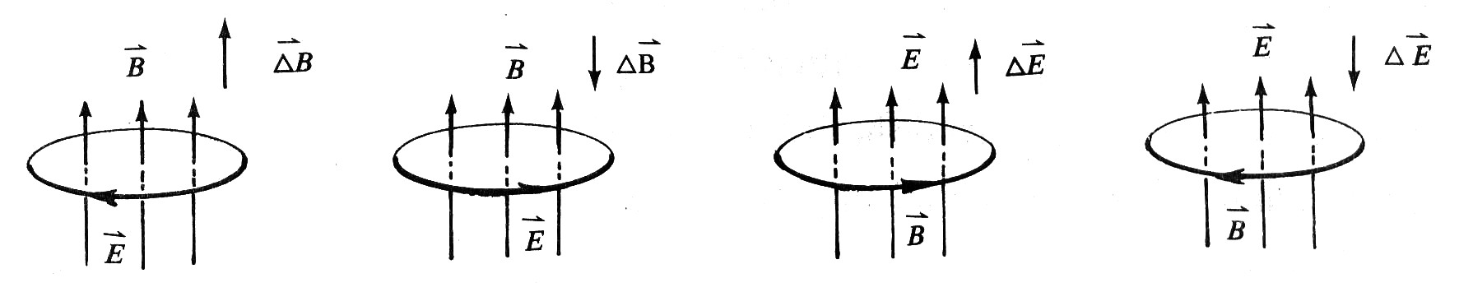
ในปี ค.ศ. 1887 Heinrich Rudolf Hertz ได้ประดิษฐ์เครื่องมือเพื่อตรวจสอบแนวคิดของ แมกซ์เวลล์ เขาใช้การเกิดประกายไฟ(spark) ในช่องว่างระหว่างขั้วไฟฟ้า ที่มีความต่างศักย์สูงเป็นเครื่องผลิตคลื่นแม่เหล็กไฟฟ้า ประกายไฟที่เกิดขึ้นในช่องว่าง จะสัมพันธ์กับการเคลื่อนที่กลับไปกลับมาของประจุไฟฟ้าในช่องว่างดังกล่าว และเพื่อยืนยันการเกิดคลื่นแม่เหล็กไฟฟ้า เขาใช้ลวดอีกเส้นหนึ่งโค้งเป็นวงกลม และทำให้มีช่องว่างระหว่างปลายลวด จากนั้นนำลวดอันที่สองมาอยู่ใกล้ช่องประกายไฟ ปรากฎว่า มีประกายไฟเกิดขึ้นระหว่างช่องว่างที่ 2 ด้วย ซึ่งแสดงให้เห็นชัดเจนว่า คลื่นแม่เหล็กไฟฟ้าจากช่องแรกแผ่มาทำให้เกิดประกายไฟในช่องที่ 2 ด้วย ซึ่งทำหน้าที่เหมือนสายอากาศตรวจสอบ ต่อมาเขา ได้ทดลองจนพบว่า คลื่นที่เกิดขึ้นสามรถสะท้อนได้เช่นเดียวกับแสง

ต่อมาได้มีการสำรวจพบคลื่นแม่เหล็กไฟฟ้าที่ความถี่ต่างมากมาย ความถี่ต่างที่ได้พบนี้เรียกว่า สเปกตรัมคลื่นแม่เหล็กไฟฟ้า (Electromagnetic spectrum)

การแผ่ของคลื่นแม่เหล็กไฟฟ้า
สมการของแมกเวลล์ชี้ให้เห็นว่า เมื่อใดสนามไฟฟ้าและสนามแม่เหล็กมีความเปลี่ยนแปลงตามเวลา สนามทั้งสองจะมีอิทธิพลต่อกัน เรียกว่าจะเกิดคู่ควบกันขึ้น การเกิดคู่ควบกันของสนามทั้งสองนี้ทำให้สามารถถ่ายโอนพลังาน และโมเมนตัมออกไปในระยะไกลๆ เรียกการแผ่ออกไปนี้ว่า คลื่นแม่เหล็กไฟฟ้า และคลื่นต่างๆนี้ก็แผ่กระจายอยู่ทั่วไปในชีวิตประจำวันของเรา เช่น คลื่นวิทยุ คลื่นโทรทัศน์ คลื่น ไมโครเวฟ แสงสว่าง รังสีอัลตราไวโอเลต และรังสีเอกซ์เป็นต้น
คำถามที่น่าสนใจคือ คลื่นแม่เหล็กไฟฟ้าแผ่ออกไปได้อย่างไร?
เมื่อมีกระแส I ในตัวนำเส้นตรง จะมี สนามแม่เหล็กฺ $B_{1}$ เกิดขึ้น รอบตัวนำ(ตามกฎของแอมแปร์ ดังนั้น เมื่อกระแสไฟฟ้าเปลี่ยนแปลง สนามแม่เหล็ก $B_{1}$ ก็จะเปลี่ยนแปลงตามกระแสไปด้วย การเปลี่ยนแปลงของสนามแม่เหล็ก $B_{1}$ จะเหนี่ยวนำให้เกิดสนามไฟฟ้าเหนี่ยวนำ $E_{2}$(ตามกฎของฟาราเดย์) ในวงปิดบนระนาบที่ตั้งฉากกับ สนามแม่เหล็ก $B_{1}$ และสนามเหนี่ยวนำบนวงปิดนี้ จะก่อให้เกิดสนามแม่เหล็ก $B_{2}$ แผ่ออกไป การเหนี่ยวนำนี้จะเกิดต่อเนื่องไปเรื่อยๆ โดยไม่ต้องอาศัยตัวกลางในการเคลื่อนที่ ออกห่างจากสายตัวนำตามแนวรัศมี
ขอให้สังเกตว่า ประจุที่ทำให้เกิดสนามแม่เหล็กและสนามไฟฟ้า(คลื่นแม่เหล็กไฟฟ้า)เคลื่อน ที่ ออกไปนั้น ประจุต้องเคลื่อนที่ด้วยความเร่ง และถ้าประจุเคลื่อนที่แบบฮาร์มอนิกคลื่นแม่เหล็กไฟฟ้าที่ออกไปก็เป็นแบบฮาร์มอนิกด้วย

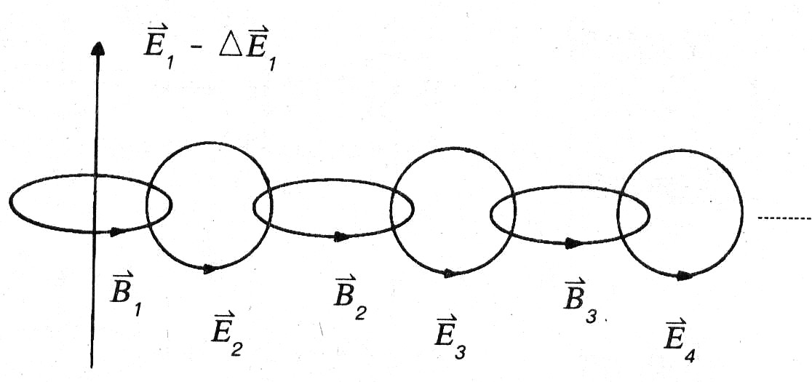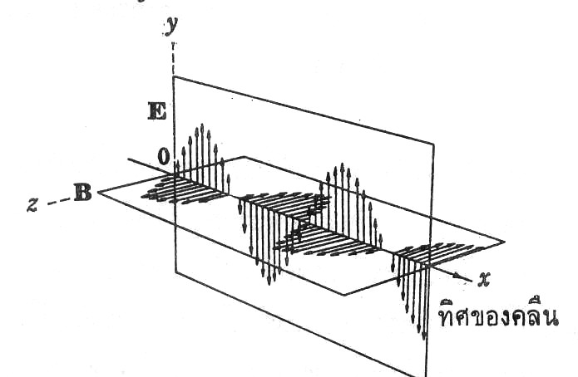
ลักษณะการเหนี่ยวนำที่เกิดขึ้น
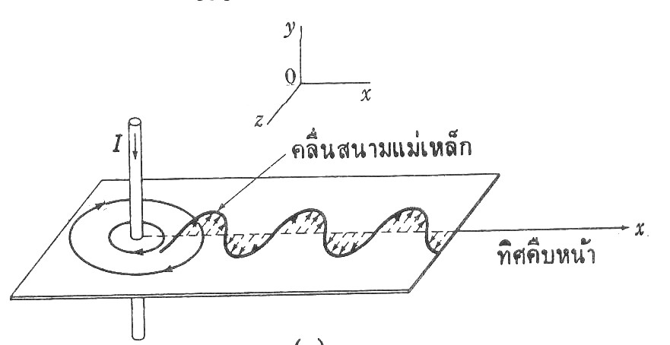
แสดงทิศการแผ่ของคลื่นแม่เหล็กไฟฟ้า
ลักษณะการแผ่ของสนามแม่เหล็กจากสายอากาศ

